Информация по работе Летней школы
в Хромтауской гимназии №»2

С 26 мая на базе Хромтауской гимназии №2 проводится работа Летней школы, которую посещают учащиеся 6,7,8, 10 классов, из них 34 ученика восполняют свои знания по предметам естественно-математического направления, 32 ученика по предметам общественно-гуманитарного направления. Задействованы 20 педагогов.
Основной целью работы летней школы является восполнение пробелов, которые были во время дистанционного обучения.
Предусмотрено по 4- 5 уроков в день. Кроме основных предметов в расписание после 2го урока с целью релаксации и отдыха включены динамические часы: «Оқуға құштар мектеп», «Робототехника», «Час творчества», «Музыкальная релаксация» и «Час психолога».
В школе созданы все условия для восполнения пробелов в знаниях, для развития интеллектуального мышления и повышения интереса к чтению книг, для отдыха детей от различных гаджетов и конечно же вся работа проходит с соблюдением санитарных норм. Уроки учителями планируются грамотно, проходят в хорошем темпе, эффективно и рационально используется время уроков. Тематические планы уроков учителей грамотно отражают содержание учебного материала. На уроках используются наглядные пособия, раздаточный материал, интерактивное оборудование (компьютерные презентации, моноблоки). На уроках хорошая активность учащихся, благодаря умению учителей привлекать и поддерживать внимание учащихся продуманными заданиями и вопросами для учащихся. Изучаемый материал понятен, посилен, интересен детям, имеет практическую направленность.
Фрагменты урока алгебры: учитель Тумышева Н.Т.
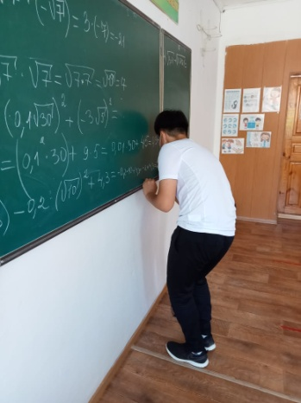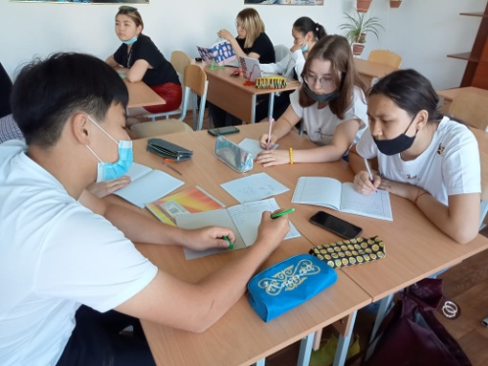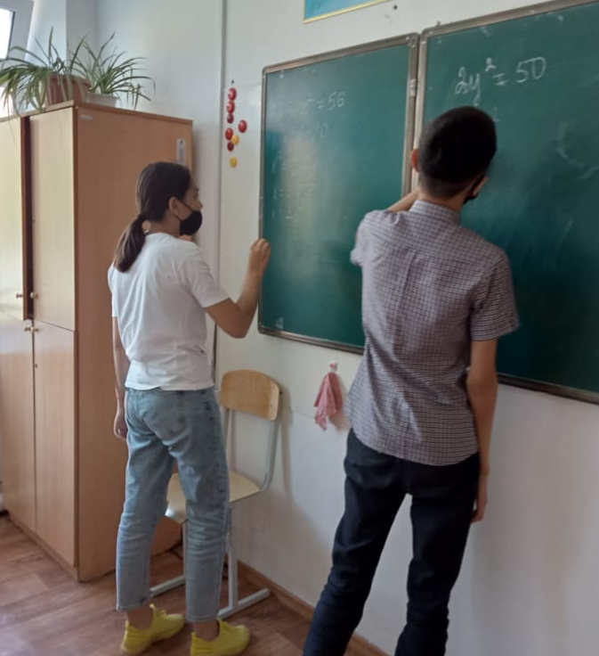

Уроки математики Бахтияровой А.К.

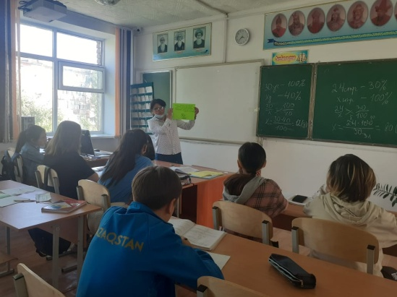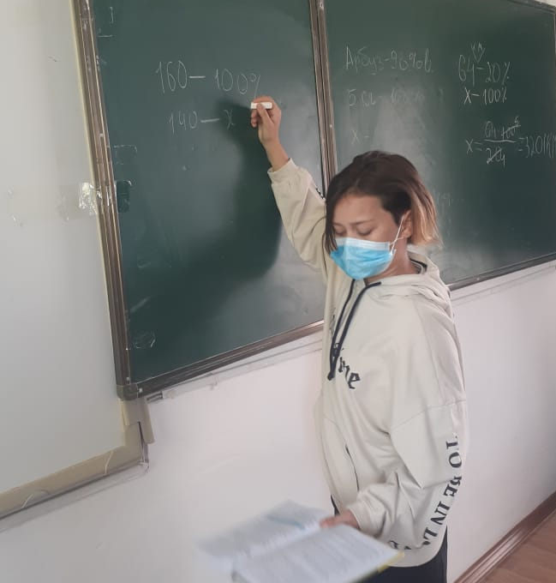
Уроки алгебры и робототехники Жанабаевой Г.С.

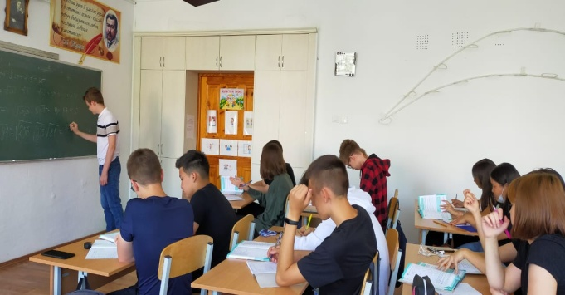

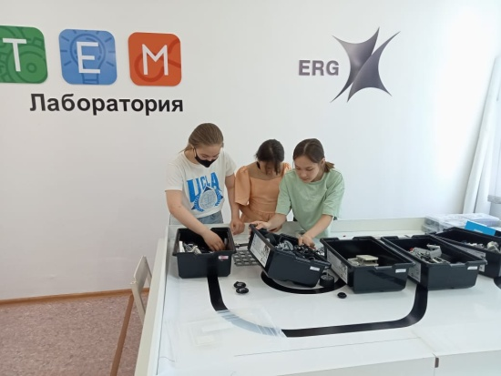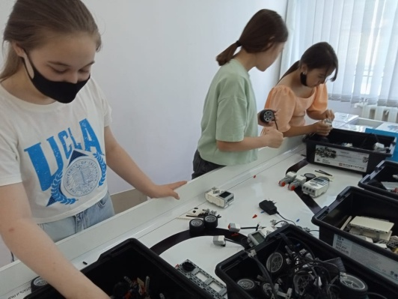

Уроки казахского языка Байсалхан М.Ш.
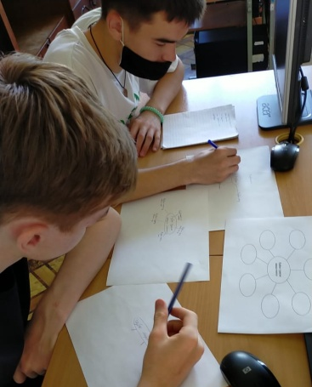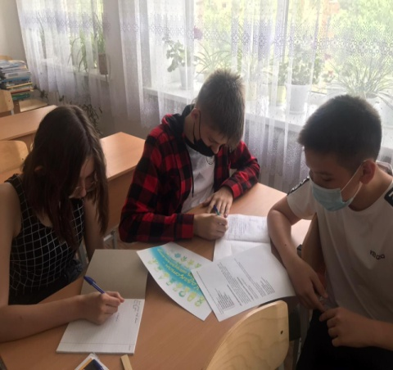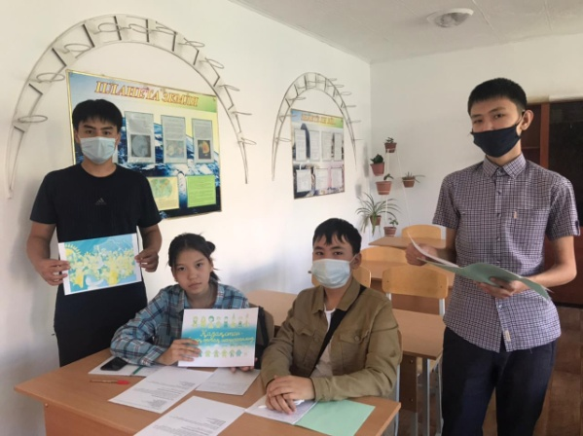
Уроки биологии Шакпаковой Г.А.
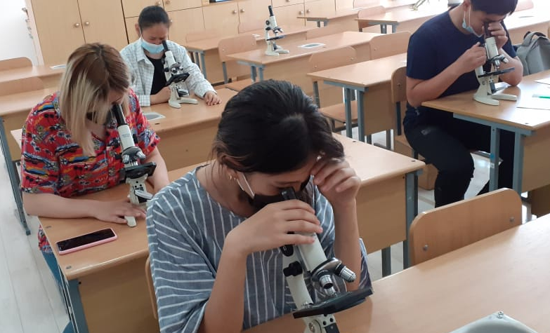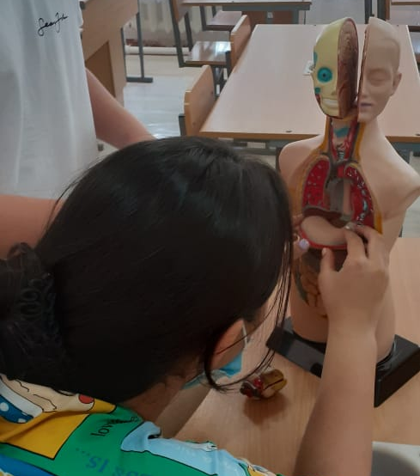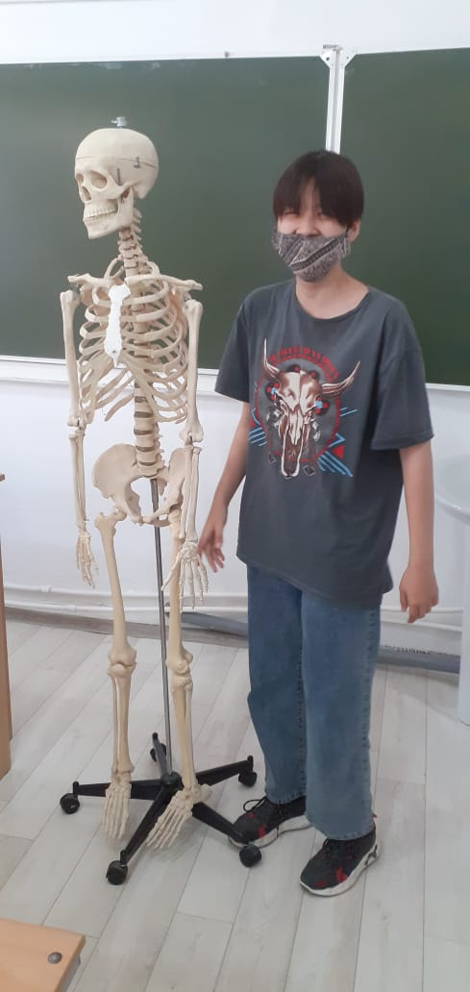

Часы творчества Виншель И.Н.
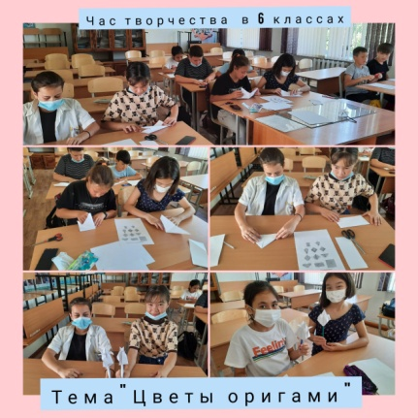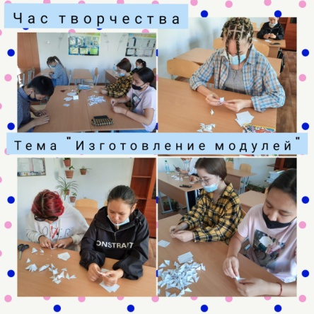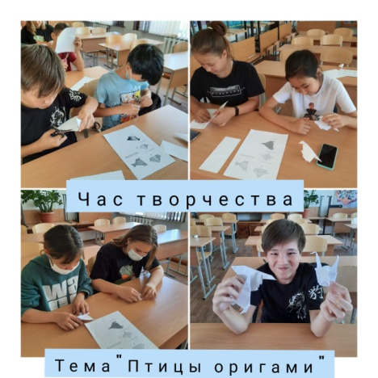

Часы психолога Салыкбаевой Г.А.
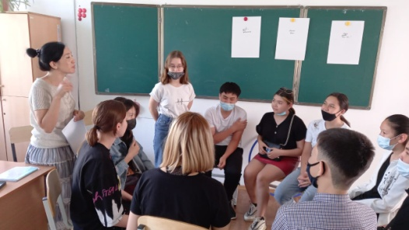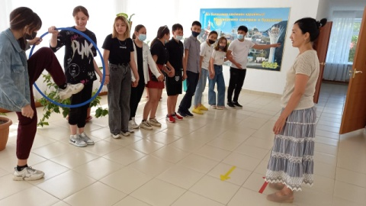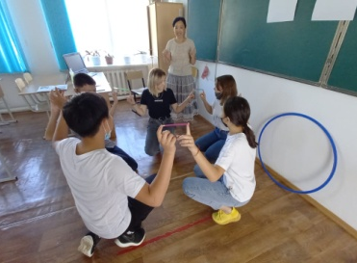
Уроки географии Шонтыковой Г.Т.
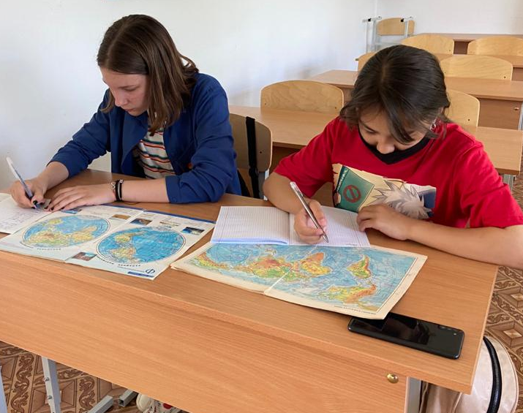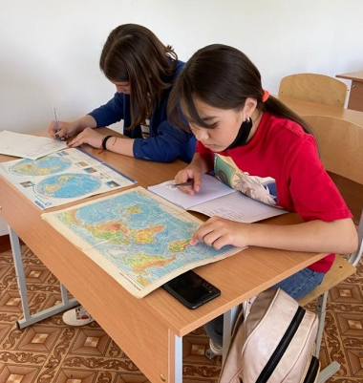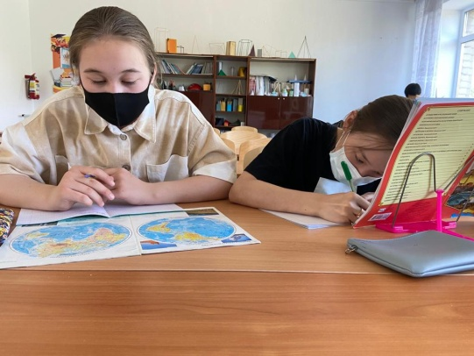
Уроки химии Мухамбетовой Л.О.
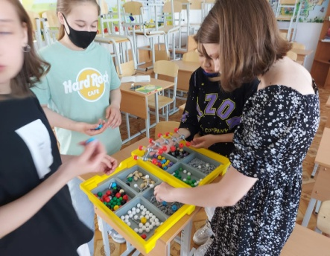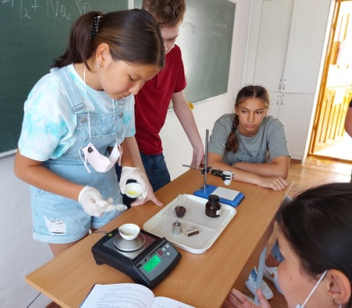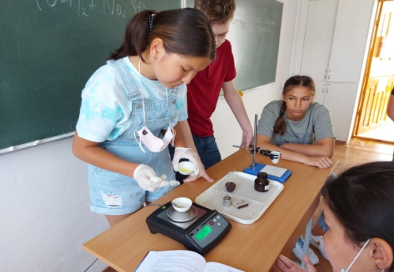

Исполнитель: Уразбаева Ж.К.

У

